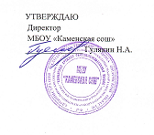

Приказ № 69 от 01.09.2023г.

Перечень и размер платы за услуги, оказываемые МБОУ «Каменская сош»

2023-2024 учебный год

№п/п | Наименование услуги | Единица измерения | Размер платы за одного обучающегося, руб
1 | Школа будущего первоклассника | 60 мин. | 227,00

